ZADANIA / ZALECENIA / ĆWICZENIA
ZAJĘCIA LOGOPEDYCZNE – DATA: 20.04.2020 r.
Drogi Rodzicu, drogi Uczniu, przypomnijcie sobie, jakie są warunki poprawnej wymowy głoski G (informacje są zamieszczone
w zeszycie do logopedii). Już pamiętacie! Czas zatem na wspólne ćwiczenia Rodzica z dzieckiem. Miłej pracy

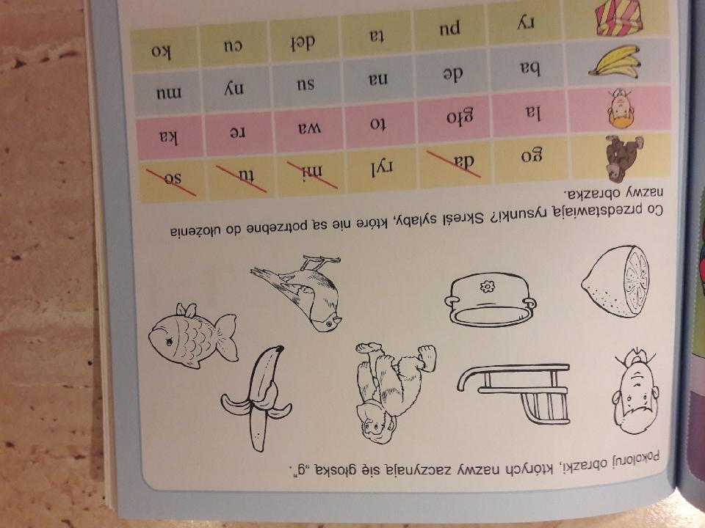
ĆWICZENIE 1

ĆWICZENIE 2
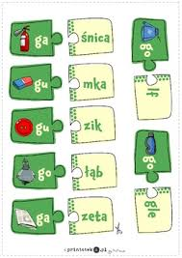
Połącz puzzle i odczytaj (poprawnie wymawiając G) powstałe wyrazy

ĆWICZENIE 3
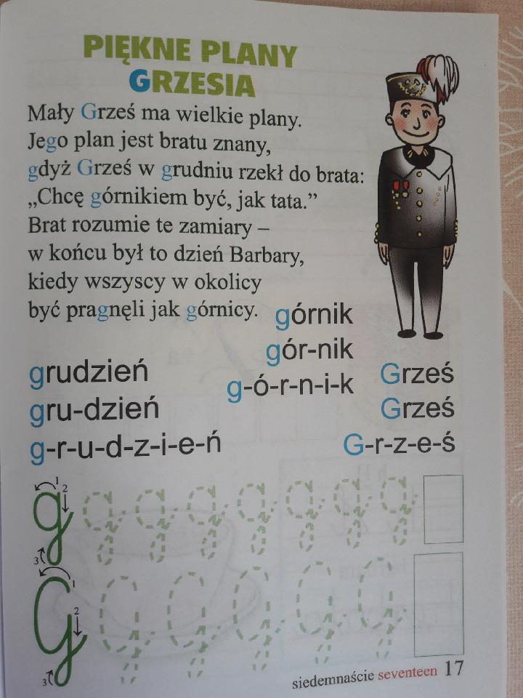
Powtórz za Rodzicem wierszyk, poprawnie wymawiając głoskę G.
Poćwicz w zeszycie pisownię literki G

DZIĘKUJĘ ZA WSPÓŁPRACĘ
ANNA KAŁUŻYŃSKA

ZADANIA / ZALECENIA / ĆWICZENIA
ZAJĘCIA LOGOPEDYCZNE – DATA: 20.04.2020 R.
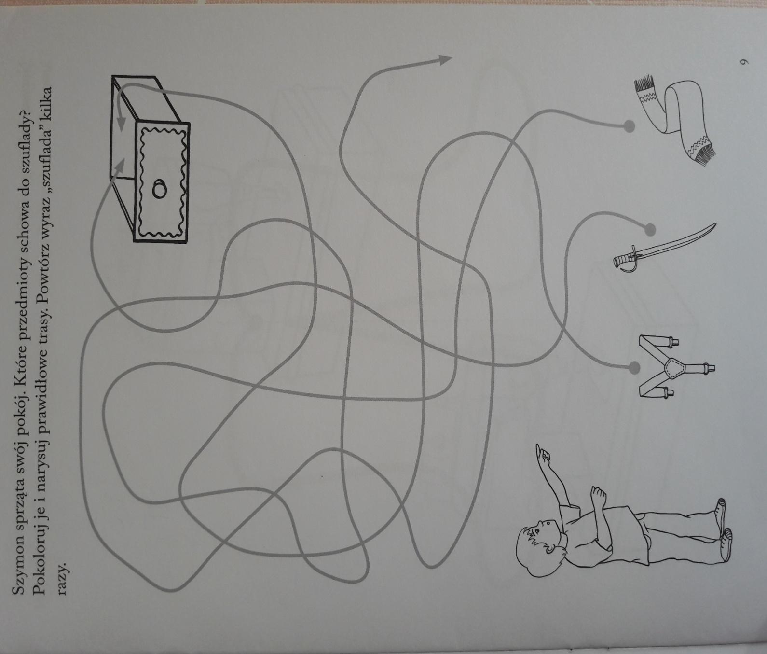
Drogi Rodzicu, drogi uczniu, przypomnijcie sobie, jakie są warunki poprawnej wymowy głoski SZ (informacje są zamieszczone
w zeszycie do logopedii). Już pamiętacie! Czas zatem na wspólne ćwiczenia Rodzica z dzieckiem. Miłej pracy

Odszukaj na obrazku wyrazy, które zaczynają się na głoskę SZ.
Wypowiedz je, poprawnie wymawiając SZ.
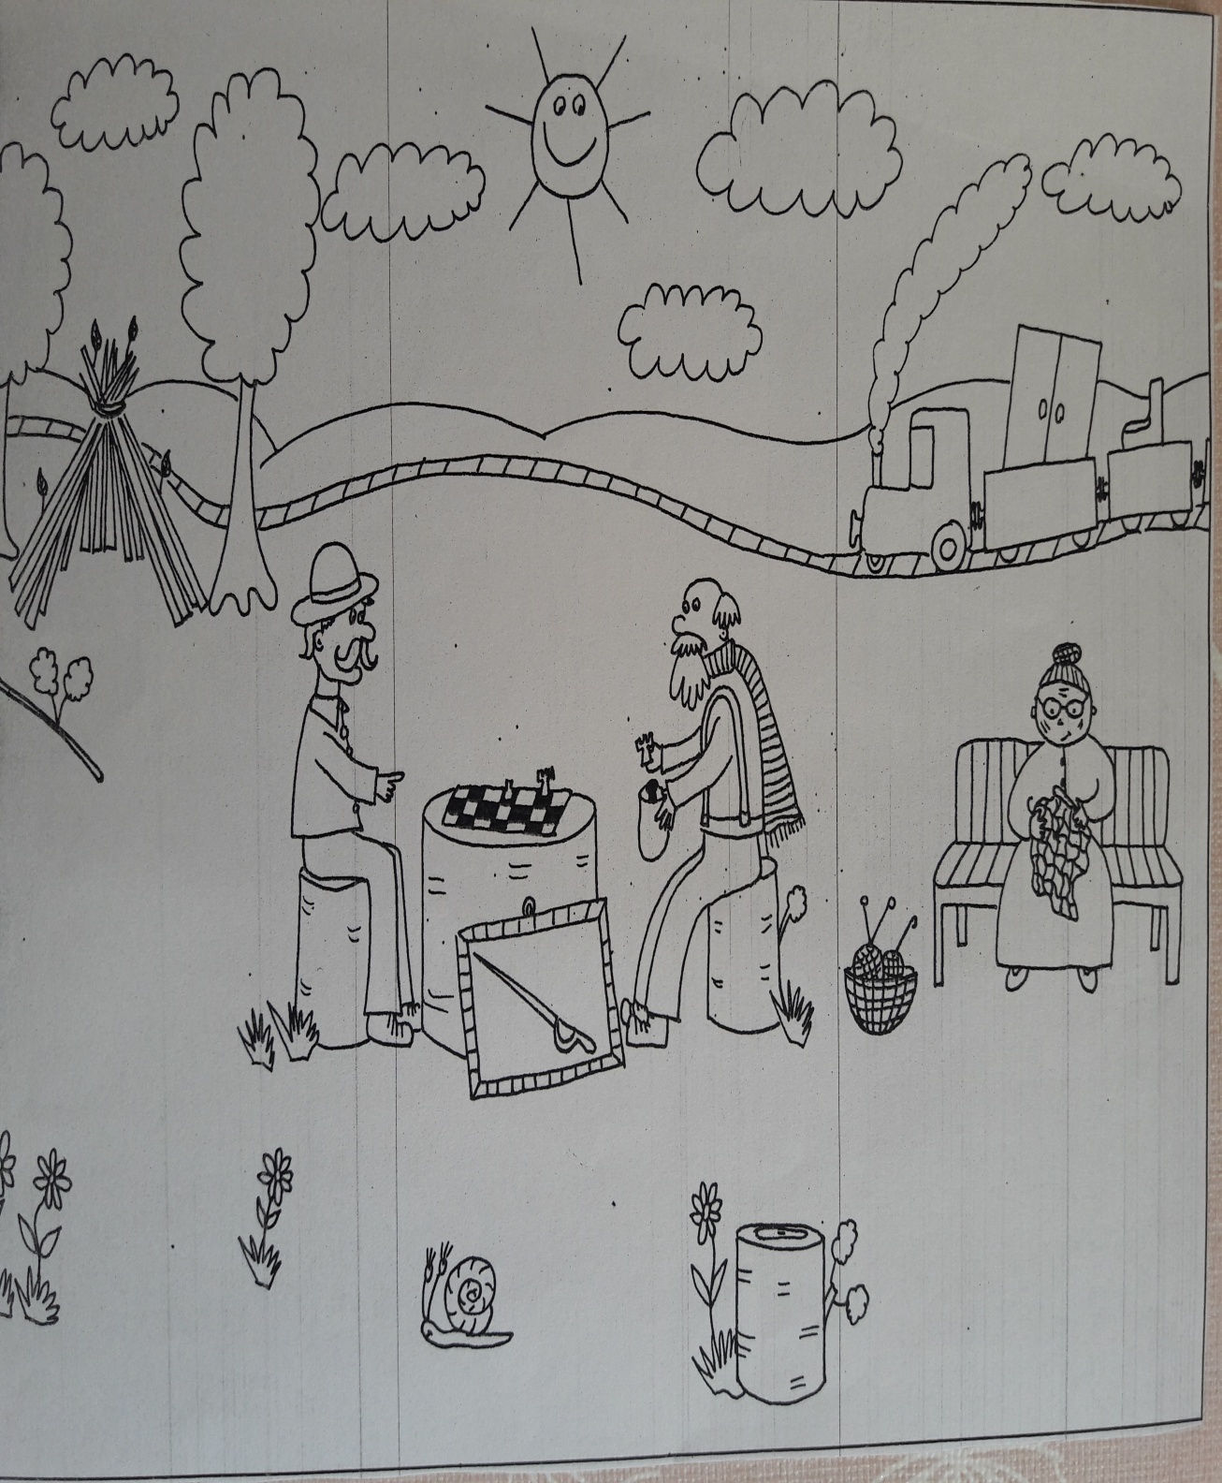

.

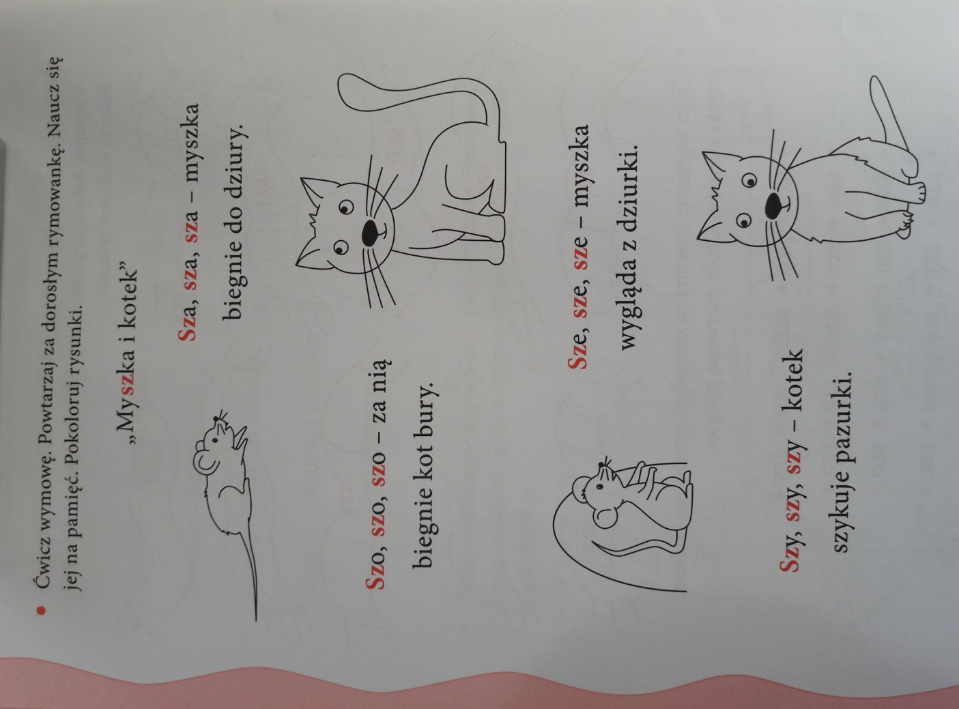
NA KONIEC – CZAS NA WIERSZYK.
MOŻE POWIESZ MI GO, JAK JUŻ SIĘ SPOTKAMY W SZKOLE

DZIĘKUJĘ ZA WSPÓŁPRACĘ
ANNA KAŁUŻYŃSKA

ZADANIA / ZALECENIA / ĆWICZENIA
ZAJĘCIA LOGOPEDYCZNE – DATA:20.04.2020 R.

Drogi Rodzicu, drogi Uczniu, przypomnijcie sobie, jakie są warunki poprawnej wymowy głoski SZ (informacje są zamieszczone
w zeszycie do logopedii). Już pamiętacie! Czas zatem na wspólne ćwiczenia Rodzica z dzieckiem. Miłej pracy

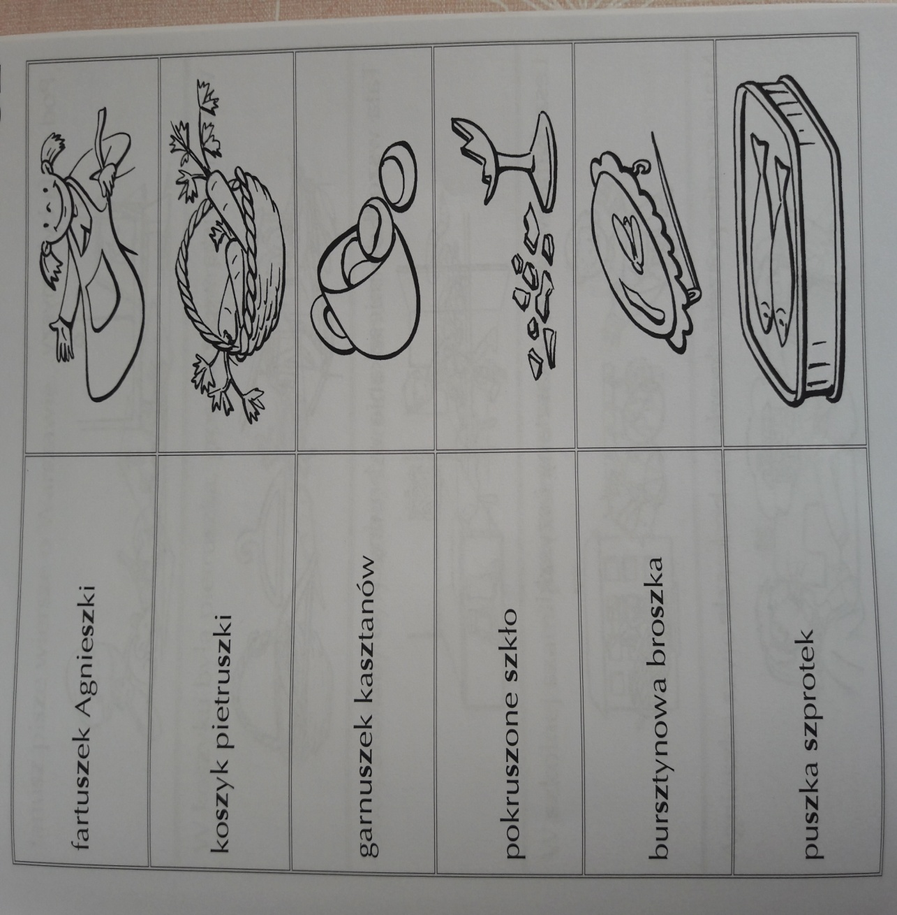
Powtarzaj za dorosłym, poprawnie wymawiając głoskę SZ

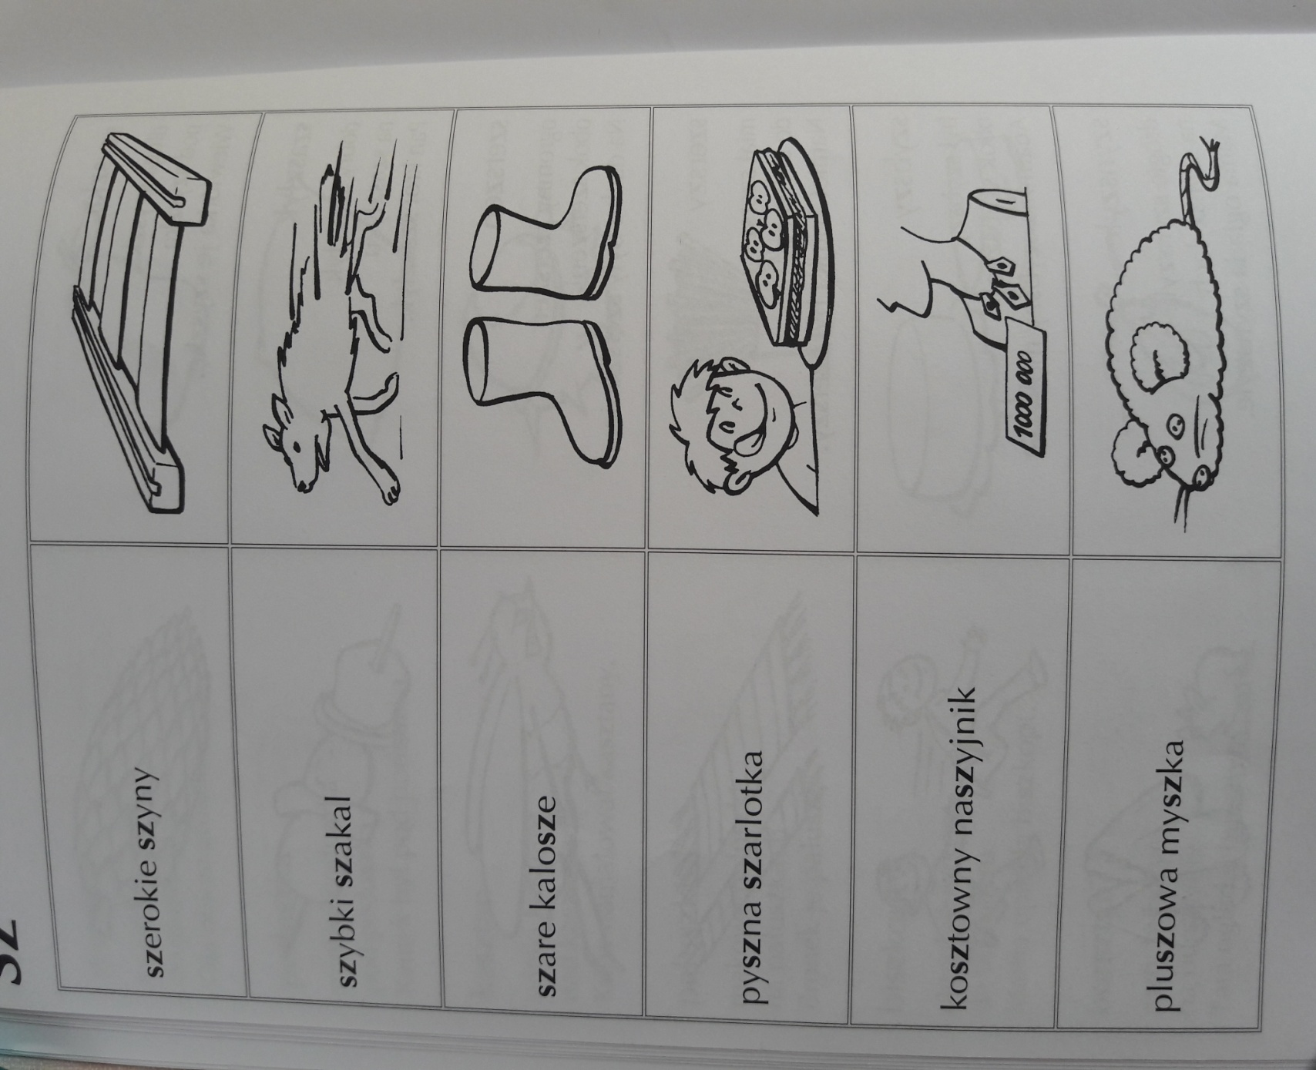

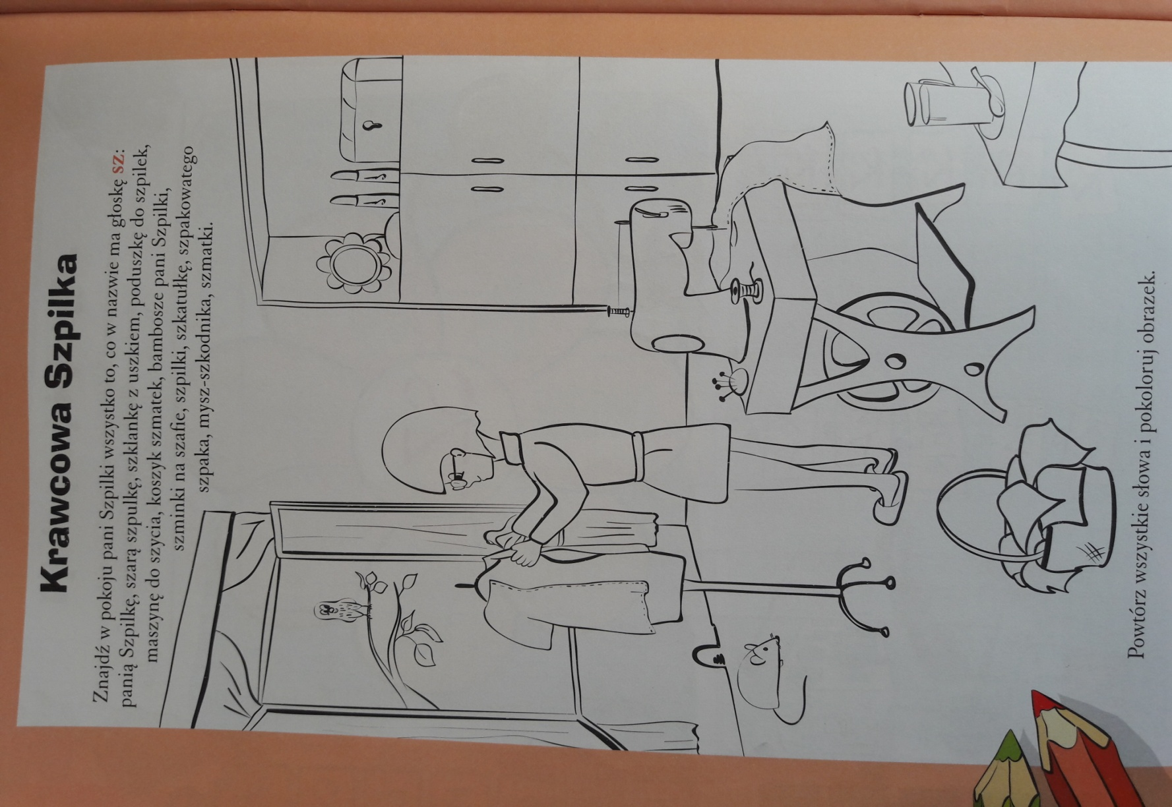
DZIĘKUJĘ ZA WSPÓŁPRACĘ
ANNA KAŁUŻYŃSKA

ZADANIA / ZALECENIA / ĆWICZENIA
ZAJĘCIA LOGOPEDYCZNE – DATA: 20.04.2020 R.
Drogi Rodzicu, drogi Uczniu, przypomnijcie sobie, jakie są warunki poprawnej wymowy głoski R (informacje są zamieszczone
w zeszycie do logopedii). Już pamiętacie! Czas zatem na wspólne ćwiczenia Rodzica z dzieckiem. Miłej pracy
Polecenia do ćwiczeń: 1)Patrz na obrazek i powtarzaj za dorosłym wyrażenia. 2)Spróbuj sam odpowiedzieć, co przedstawia obrazek.
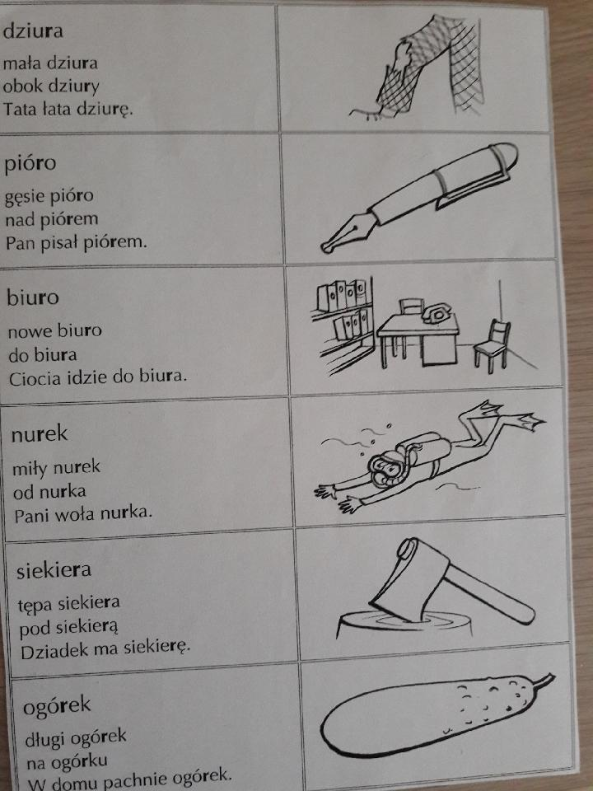
Pamiętaj! W MIEJSCE GŁOSKI R WYMAWIAJ DZIĄSŁOWE D

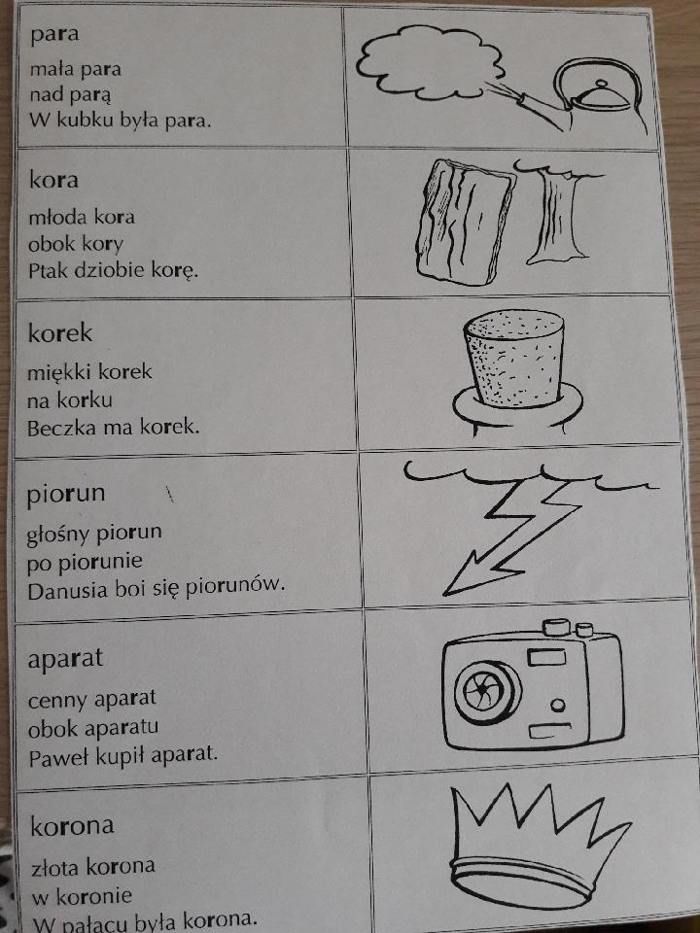

DZIĘKUJĘ ZA WSPÓŁPRACĘ
ANNA KAŁUŻYŃSKA

ZADANIA / ZALECENIA / ĆWICZENIA
ZAJĘCIA LOGOPEDYCZNE – DATA: 20.04.2020 r.

Drogi Rodzicu, drogi uczniu, przypomnijcie sobie, jakie są warunki poprawnej wymowy głoski CZ (informacje są zamieszczone
w zeszycie do logopedii). Już pamiętacie! Czas zatem na wspólne ćwiczenia Rodzica z dzieckiem. Miłej pracy

POLECENIA DO ĆWICZEŃ:

1)Patrz na obrazki i powtarzaj za Rodzicem zdania. 2) Powtórz samodzielnie zdania. 3) Odpowiedz na pytania Rodzica dotyczące treści obrazka np.: Co mama wlewa do kubeczka? 4) Napisz wyrażenia lub zdania podyktowane przez Rodzica.
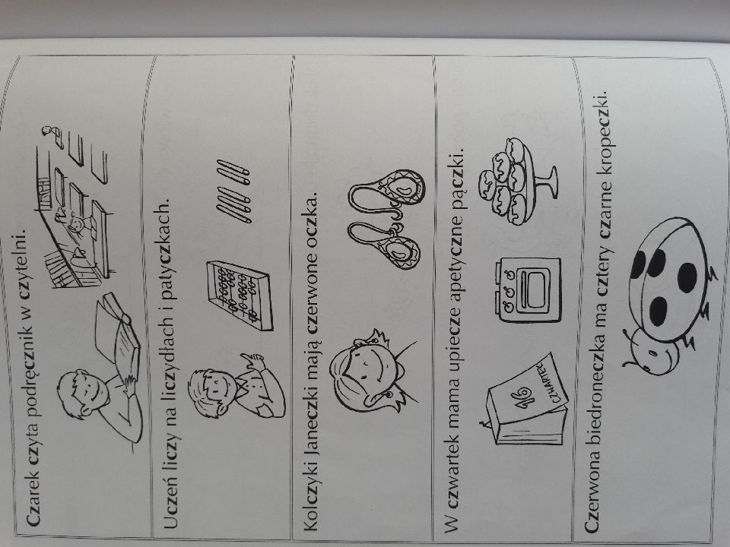
.

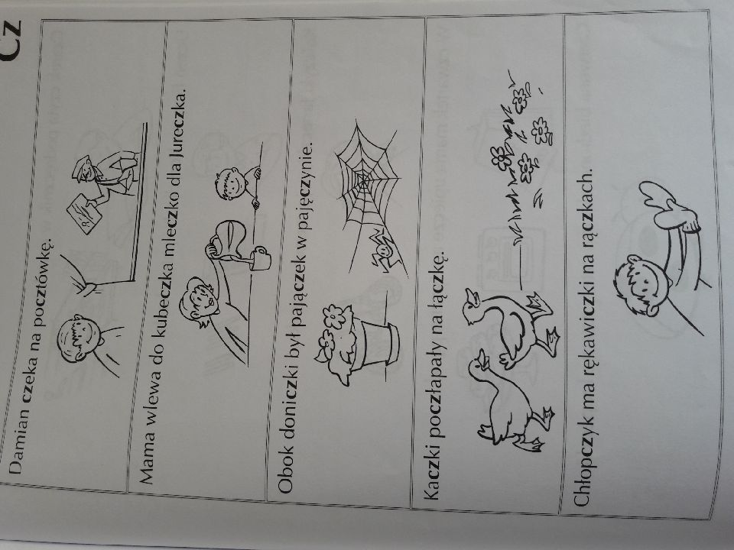

DZIĘKUJĘ ZA WSPÓŁPRACĘ
ANNA KAŁUŻYŃSKA

ZADANIA / ZALECENIA / ĆWICZENIA
ZAJĘCIA LOGOPEDYCZNE – DATA: 23.04.2020 r.

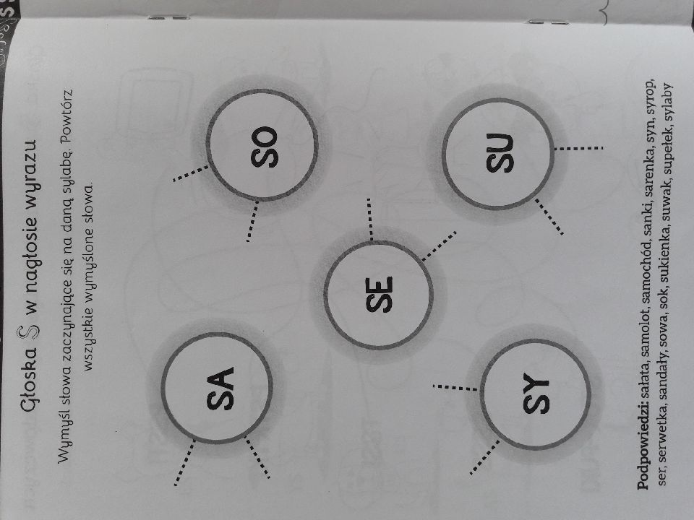
Drogi Rodzicu, drogi Uczniu, przypomnijcie sobie, jakie są warunki poprawnej wymowy głoski S (informacje są zamieszczone
w zeszycie do logopedii). Już pamiętacie! Czas zatem na wspólne ćwiczenia Rodzica z dzieckiem. Miłej pracy

… a teraz DOPAUJ OBRAZKI DO SYLAB.
WYMAWIAJ KAŻDY WYRAZ.
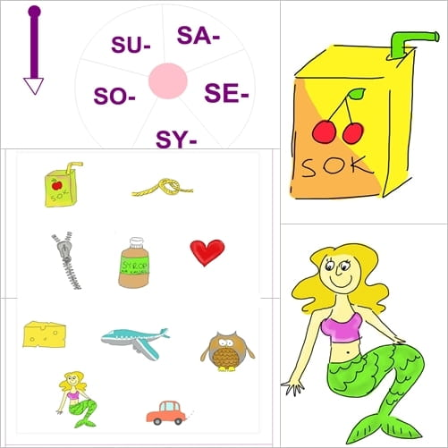
PAMIĘTAJ, BY POPRAWNIE MÓWIĆ S.

POLECENIA DO ĆWICZENIA:

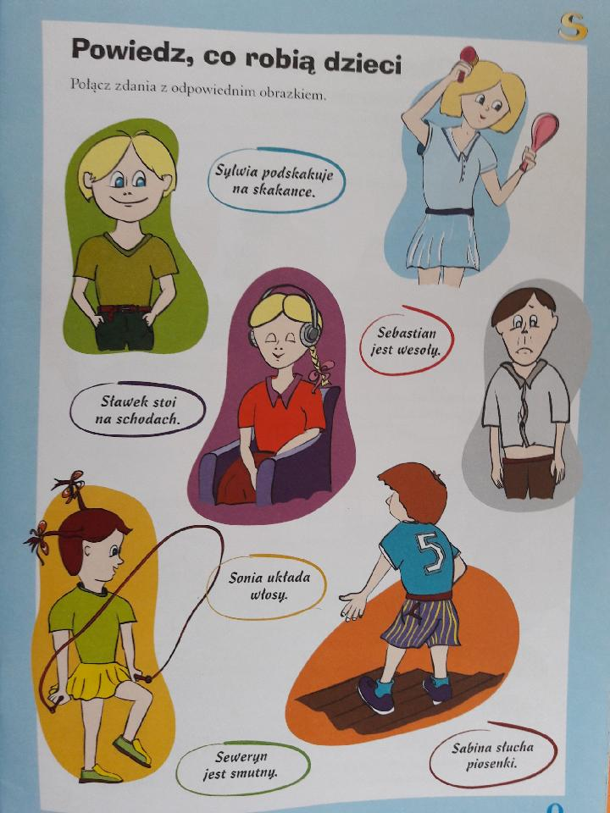
1)Patrz na obrazki i powtarzaj za Rodzicem zdania. 2) Powtórz samodzielnie zdania. 3) Odpowiedz na pytania Rodzica dotyczące treści obrazka np.: Kto podskakuje na skakance? 4) Napisz wyrażenia lub zdania podyktowane przez Rodzica.

DZIĘKUJĘ ZA WSPÓŁPRACĘ
ANNA KAŁUŻYŃSKA
ZADANIA / ZALECENIA / ĆWICZENIA
ZAJĘCIA LOGOPEDYCZNE – DATA: 23.04.2020 r.

Drogi Rodzicu, drogi Uczniu, przypomnijcie sobie, jakie są warunki poprawnej wymowy głoski S (informacje są zamieszczone
w zeszycie do logopedii). Już pamiętacie! Czas zatem na wspólne ćwiczenia Rodzica z dzieckiem. Miłej pracy

POLECENIA DO ĆWICZEŃ:
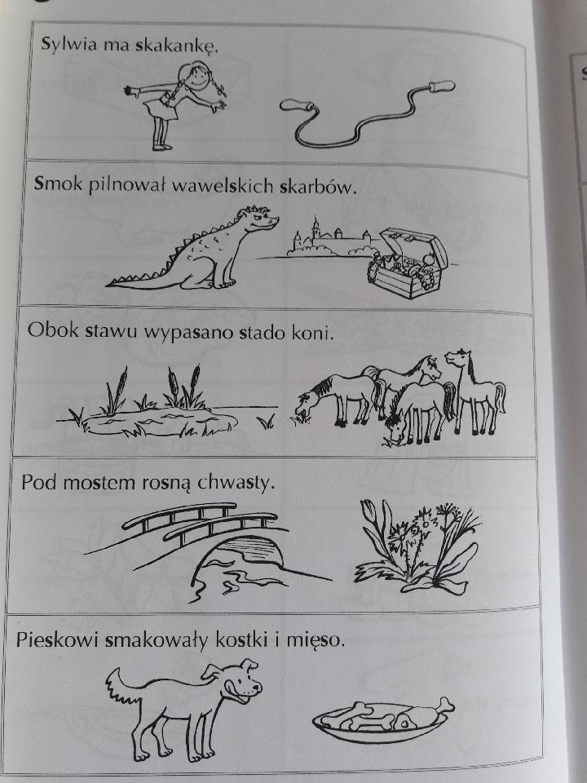
1)Patrz na obrazki i powtarzaj za Rodzicem zdania. 2) Powtórz samodzielnie zdania. 3) Odpowiedz na pytania Rodzica dotyczące treści obrazka np.: Co smakowało pieskowi? 4) Napisz wyrażenia lub zdania podyktowane przez Rodzica.
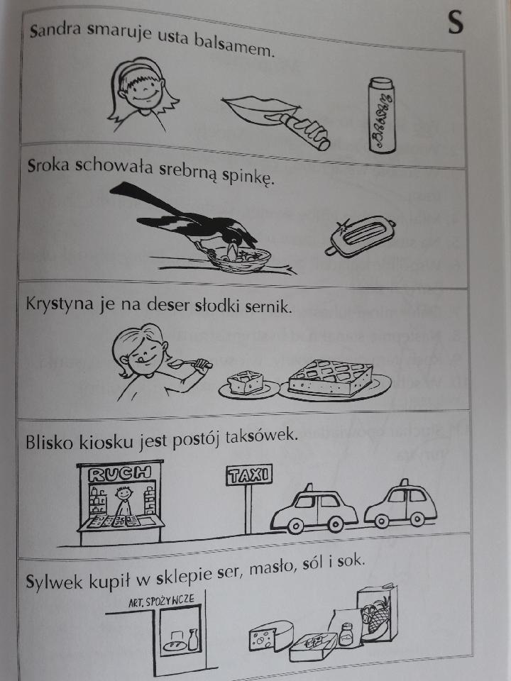

Połącz elementy na obrazkach z odpowiednimi wyrazami. Powtórz głośno umieszczone wyrazy, poprawnie wymawiając głoskę S
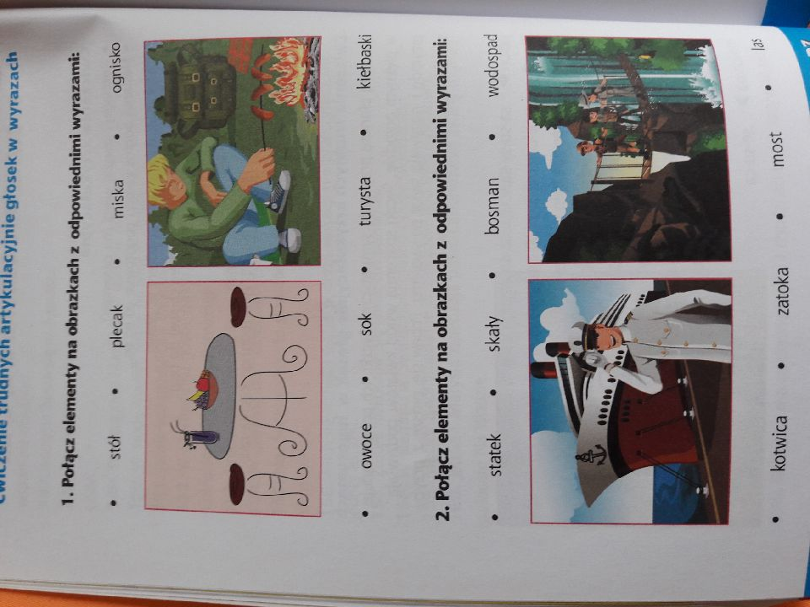
DZIĘKUJĘ ZA WSPÓŁPRACĘ
ANNA KAŁUŻYŃSKA

ZADANIA / ZALECENIA / ĆWICZENIA
ZAJĘCIA LOGOPEDYCZNE – DATA: 23.04.2020 R.
Drogi Rodzicu, drogi uczniu, przypomnijcie sobie, jakie są warunki poprawnej wymowy głoski SZ (informacje są zamieszczone
w zeszycie do logopedii). Już pamiętacie! Teraz czas na nową głoskę – Ż. Wymawia się ją tak jak SZ, tylko „uruchamiamy” dźwięk (podobny do pędzącego motoru, pracującej wiertarki)
i mówimy ŻŻŻ… Czas zatem na wspólne ćwiczenia Rodzica
z dzieckiem. Miłej pracy
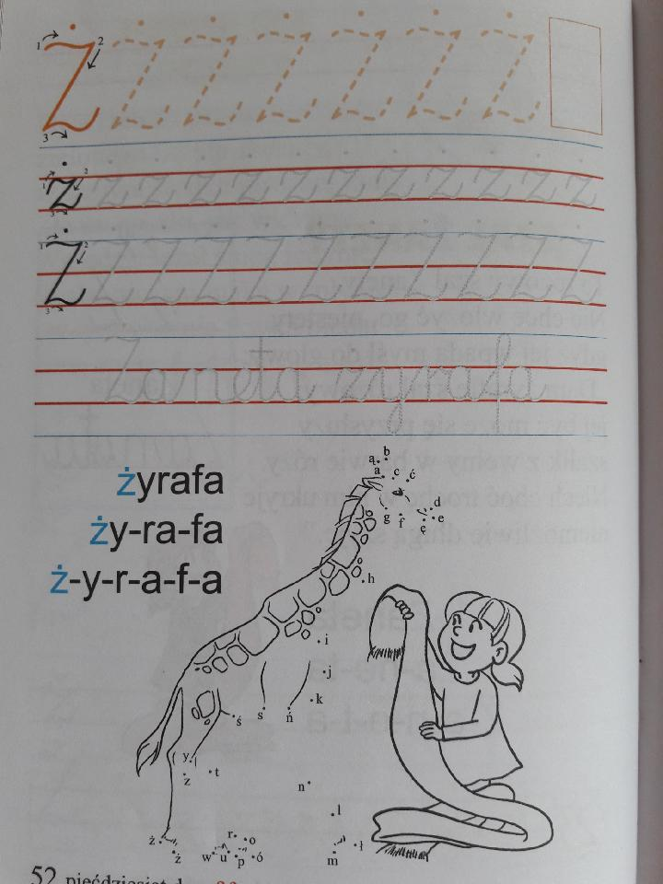
Na początek – poćwicz pisanie Ż

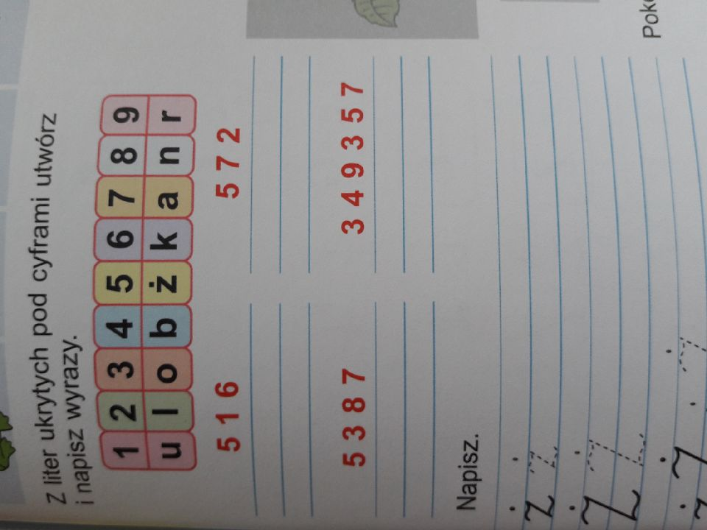
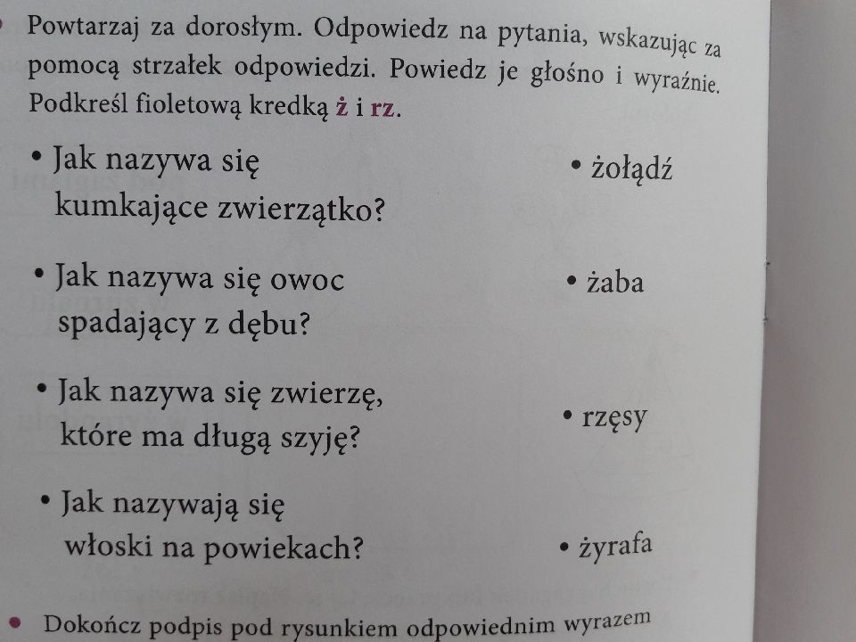

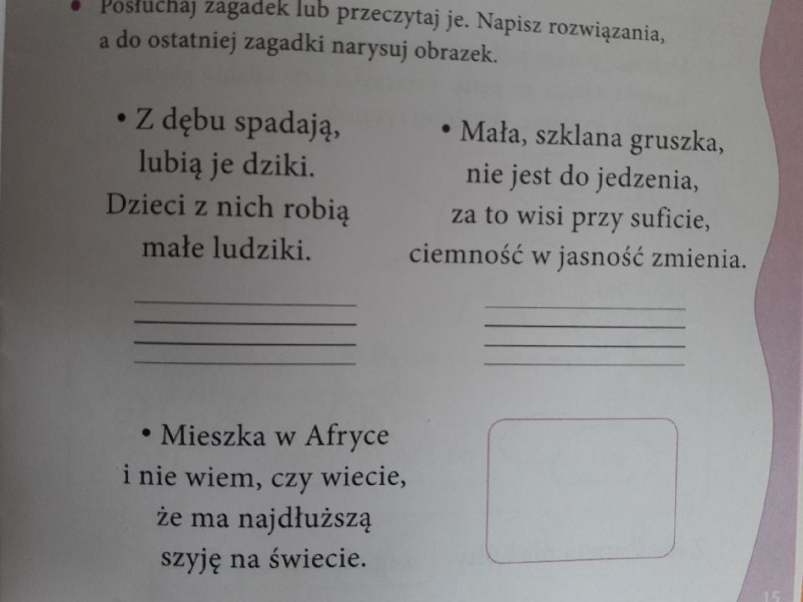
Posłuchaj zagadek lub przeczytaj je. Napisz w zeszycie do logopedii rozwiązania a do ostatniej zagadki narysuj obrazek.

OSTATNIE ĆIWCZENIE – WESOŁEJ ZABAWY

DZIĘKUJĘ ZA WSPÓŁPRACĘ
ANNA KAŁUŻYŃSKA

ZADANIA / ZALECENIA / ĆWICZENIA
ZAJĘCIA LOGOPEDYCZNE – DATA: 23.04.2020 R.

Drogi Rodzicu, drogi Uczniu, przypomnijcie sobie, jakie są warunki poprawnej wymowy głoski Ż (informacje są zamieszczone
w zeszycie do logopedii). Już pamiętacie! Czas zatem na wspólne ćwiczenia Rodzica z dzieckiem. Miłej pracy

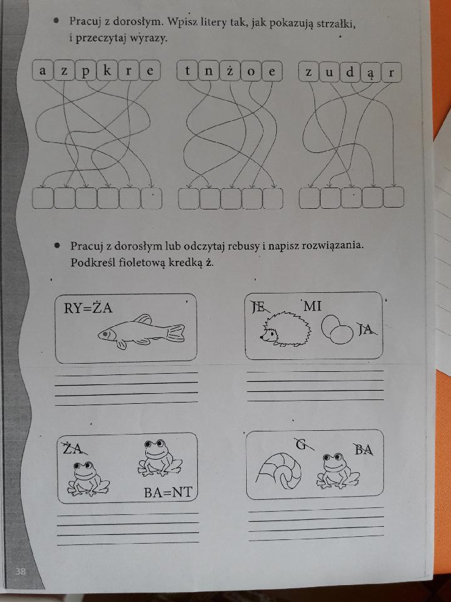

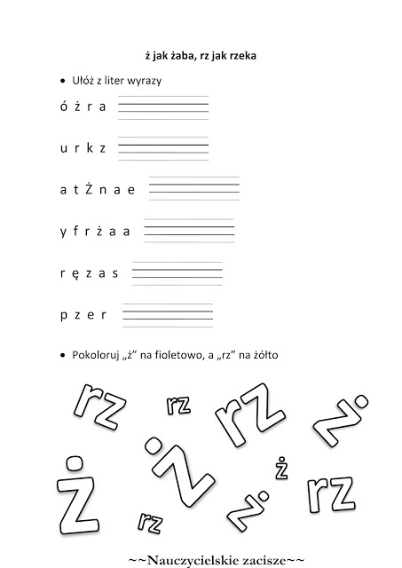

DZIĘKUJĘ ZA WSPÓŁPRACĘ
ANNA KAŁUŻYŃSKA

